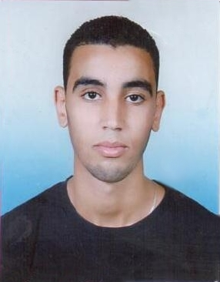
BOUIBLAN Ayoub
13/12/1992
Casablanca
Marocaine
Célibataire
Bloc 3 N° 78 Sidi Othman Casa
Gsm: +2126 60 86 57 73
Email : bouiblan95@gmail.com

FORMATION ET DIPLOME OBTENU :

- 2012/2013 : 1ére année baccalauréat scientifique
- 2013/2014 : Diplôme qualifié en électricité d'entretien industriel
- Permis de conduire type « B »

EXPERIENCES PROFFESSIONNELLES

- 3 moins de stage au sein de la société « ELECTROJAC »
- 2 moins de stage au sein de la société « DOLIDOLE »
- Service Maintenance
- 3 moins de travail au sein de la société « BIAELEC »
- 3 ans de travail dans Office National d’Electricité jusqu’à maintenant
- Service Exploitation Distribution : Agent de la ligne Haute Tension (22 Kilo Volts) Equipe maintenance.

LANGUES

- Arabe : Lu, parlé et écrit
- Englais : Lu, parlé et écrit
- Français : Lu, parlé, écrit
MES ATOUTS :

- Facilité d’adaptation
- Sens de responsabilité
- Esprit d’équipe
- Sens du contact et de communication
LOISIRS :

- Lecture
- Sport
- Voyage

